Montážní návod na radiátor

**Othello Mono Slim**



Via Francesca, 54/A

24040 Ciserano (BG) Italy

tel. +39 035 4191198

fax +39 035 88 36 31

www.ridea.it info@ridea.it

P.IVA / VAT Reg. No. 03405090162

**OBSAH:**  
1. ÚDAJE O VÝROBCI  
2. VAROVÁNÍ A UPOZORNĚNÍ  
3. MONTÁŽNÍ NÁVOD  
4. EKOLOGICKÁ LIKVIDACE VÝROBKU  
5. PROHLÁŠENÍ O SHODĚ

***1. Údaje o výrobci***

Tento radiátor byl vyroben společností RIDEA S.r.l. - Via Francesca 54 / A 24040 Ciserano (BG) ITÁLIE, P.IVA 03405090162. V případě dotazů prosím kontaktujte vašeho místního prodejce.

**DŮLEŽITÉ UPOZORNĚNÍ!**  
Ridea S.r.l. odmítá jakoukoli odpovědnost v případě vzniku škod způsobené použitím radiátoru, který není v souladu s těmito pokyny. Všechny radiátory Ridea s.r.l. jsou přísně testovány dle platných předpisů.  
Ridea S.r.l. si vyhrazuje právo technických a designových změn výrobků, bez předchozího upozornění.

***2. VAROVÁNÍ A UPOZORNĚNÍ***  
Pozorně si přečtěte všechna varování a upozornění, které jsou uvedeny níže.  
• Maximální tlak radiátoru je 16 bar, ujistěte se, že tlak v systému nepřekročí tuto hodnotu.  
• Ujistěte se, že pH vody je mezi hodnotami 7-8.  
• Před jeho použitím radiátor odvzdušněte pomocí odvzdušňovacího ventilu.  
• V případě poruchy se obraťte na prodejce. Nezasahujte žádným způsobem do tělesa, nedemontujte ani neotevírejte. Může dojít k ohrožení Vaší bezpečnosti a mohli byste způsobit zrušení záruky. Firmy Ridea S.r.l. odmítá odpovědnost za nehody vyplývající z jakékoliv neoprávněné manipulace prováděné na zařízení.  
• Děti by měly být pod dozorem, aby se zajistilo, že si nebudou hrát se zařízením.  
• Čistěte vlhkým hadříkem bez použití čistících nebo abrazivních prostředků, které by mohly poškodit povrchovou úpravu.  
• Nepokládejte a nezavěšujte na držák ručníků nadměrně těžké předměty. Držák je dimenzován pro max. 2 kg zátěž.

***3. MONTÁŽNÍ NÁVOD***

Pečlivě si přečtěte všechny pokyny pro správnou montáž. Umístěte radiátor na stěnu dle tabulky viz níže.  
3.1 Výška připojení vstupu a výstupu od podlahy je volitelná. Ověřte, zda je vzdálenost mezi podlahou a nejnižší částí radiátoru není menší než 10 cm.  
Rozteč připojení vstupu/výstupu by měla být 3,8 cm  
3.2 Při instalaci musí být radiátor rovnoběžně se zdí​​.

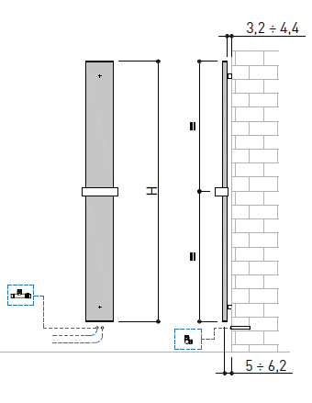

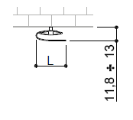

Obrázek 1

3.3 Namontujte připojovací ventil "A" do šroubení "B", které je předinstalováno do radiátoru v továrně, umístěte ho ve spodní části otopného tělesa a mírně přitáhněte. Vývody ventilu směřujte k zadní straně radiátoru, směrem ke zdi.   
3.4 Pečlivé si prostudujte rozměry na technickém výkrese (obrázek 1) a připevněte držáky na zeď jak je na obrázku 3.

Obrázek 2



Obrázek 3

Použijte hmoždinky a upevňovací šrouby, které jsou vhodné pro daný typ zdi.

Dodávané šrouby a hmoždinky v balení jsou určené pro plné zdivo a železobeton.



Obrázek 4

3.5 Vyčistěte konce trubek přívodu a vývodu „D“ a navlečte připojovací prvky „E“ (obrázek 5).

3.6 Zavěste radiátor zadní částí držáku ručníků do háčku „C“ podpěry (obrázek 4) a zároveň zasuňte připojovací šroubení do ventilu radiátoru. Přišroubujte šroubení „F“ plochým klíčem 28mm do ventilu (obrázek 5), nedotahujte.

3.7 Vyrovnejte radiátor vertikálně a utáhněte šroub „G“ v dolní části podpěry (obrázek 4). Ujistěte se, že radiátor je paralelně se stěnou a dotáhněte šroubení „F“.

3.8 Dotáhněte převlečnou matici „B“ (obr.2) s klíčem 30mm, přidržujte šroubení ventilu plochým klíčem 21mm



Obrázek 5

**Upozornění!**

Neodšroubovávejte šroubení z radiátoru, může způsobit uvolnění vnitřní zátky a odtržení chromové části ve spodu radiátoru.  
Na závěr zkontrolujte těsnost spojů radiátoru.  
Před použitím radiátoru odvzdušněte otopné těleso prostřednictvím příslušného odvzdušňovacího ventilu v horní části radiátoru.

***4. EKOLOGICKÁ LIKVIDACE VÝROBKU***

Jakmile se rozhodnete zlikvidovat radiátor, musíte použít veřejný skládkový systém, který je k tomu určen.

***5. PROHLÁŠENÍ O SHODĚ***

  
Radiátor Model 201 Mono Othello, vyráběných firmou  
Ridea Srl, je ve shodě se základními požadavky směrnic "  
Produkty a stavebnictví "89/106/EHS, certifikovány jako  
Ne ENE/MRT.EEC.10003 vydáno 04.02.2010.

